【航運，世界之所依】 2016/08/04
航運現況與未來發展
“海”在中華民族的文字結構中，其意涵為 ”水是人類之母”
1.前言
海洋佔地球面積四分之三，人類對於海洋的利用，溯自遠古。最早的利用不外是撈取水中生物資源以及航行。人類利用海洋，必然仰賴交通工具，亦即船舶。補撈水產資源：漁船，從事海上貿易：商船，作戰任務：軍艦。
國際海洋法公約第87條及第17條分別規定了船舶有公海的航行自由權及領海的無害通過權。
海洋運輸在運輸事業中佔有重要地位，對國家社會具重大貢獻，一如其他運輸事業，主要在滿足人類經濟上的需要。尤其對一國的國計民生息息相關。
海運是人類經濟與貿易結構的主要橋梁，國際貿易的貨物運送幾近百分之九十是仰賴船舶運送。海運之便利增進了各地區間的貿易往來，並進一步擴大了國際社會關係的發展，也使彼此的關係更趨密切。
船舶依運輸裝載貨物種類與性質的不同，在營運結構枸設計上分別有雜貨船、貨櫃船、散裝船、原油船、礦砂船、液化瓦斯船、化學品船、客船、特殊用途船等。
國際海事組織（IMO）秘書長關水康司於2015年12月召開的28屆特別理事會中，確定2016年國際海事日的主題為「航運， 世界之所依」（Shupping, Indispenable to the world）。主題即強調航運對世界的重要性。
航運有關的產業包括造船業、船舶運送業（海運公司）、船務代理業、海運承攬運送業、貨櫃集散站、保險業、港口及相關作業服務業、海事教育及船員培訓機構等。

2.航運現況
目前全球運輸船舶計5萬多艘船，分別在150個國家註冊，並擁有100萬以上的各國船員在船上服務。
2.1 全球船舶現況
全球船舶艘數與載重噸：

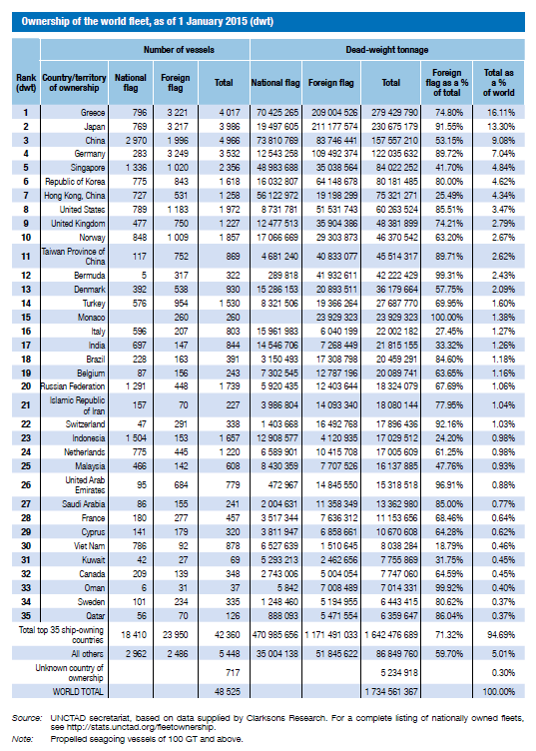

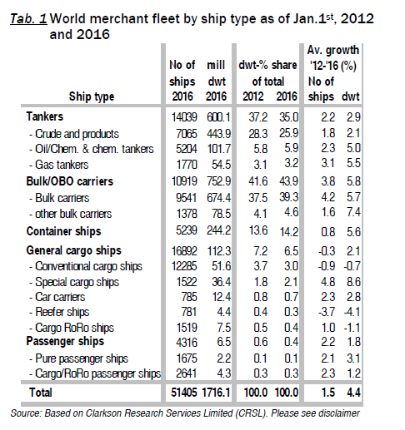
2.2 成長趨勢：

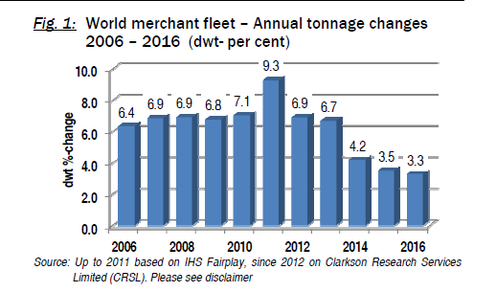

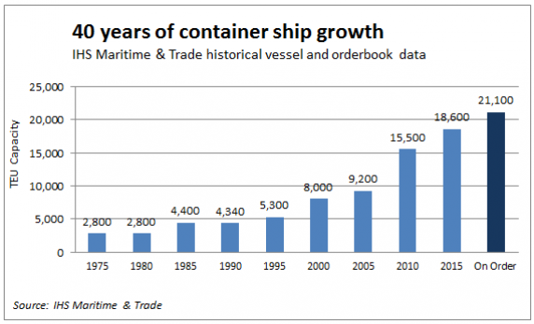

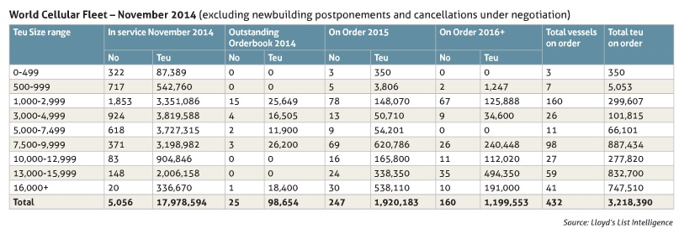

2.3 全球貨櫃船隊艙位佔有率：
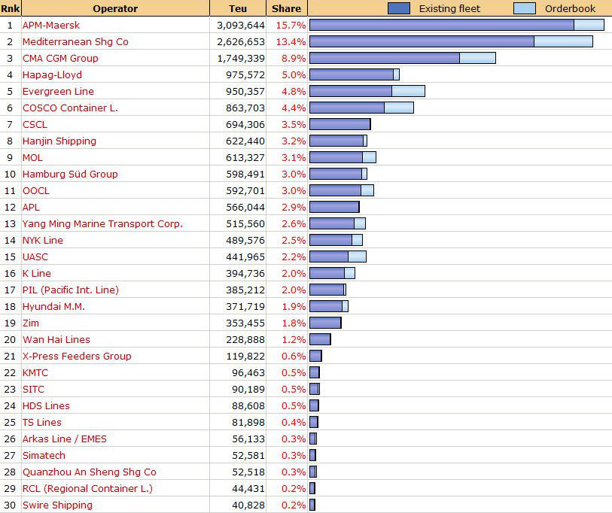

2.4 世界前六大貨櫃船公司：
APM-Maersk（馬士基），Mediterranean Shg Co（地中海航運），CMA CGM Group（達飛航運 ），Hapag-Lloyd（賀伯羅德），Evergreen Line（長榮海運）COSCOO（中國遠洋）。
2.5 台灣船東經營的船隊（100總噸位以上）
懸掛國籍船舶： 313艘， 懸掛權宜籍船舶752艘。
船員人數：在船服務船員總數3848人，在岸人數15280人。
服務於外籍船舶約1920人（甲級1390人/乙級530人）
服務於本國籍船舶約2028人（甲級940人/乙級1088人）
2.6 全球船員供給現況：
前五大船員供應國為中國大陸、菲律賓、印尼、俄羅斯、烏克蘭.
Five largest seafarer supply countries ：
 | For all seafarers | For officers | For ratings
1 | China | China | Philippines
2 | Philippines | Philippines | China
3 | Indonesia | India | Indonesia
4 | Russian Federation | Indonesia | Russian Federation
5 | Ukraine | Russian Federation | Ukraine
*Source: Country Questionnaire, 2015
3. 航運相關產值，（以台灣船員與港口產業為例）：
3.1我國船員：
民國67年25000人在船上服務，船員人數3萬人
民國78年5800人在船上服務，船員人數2萬7千人
民國103年在船服務4801人至 105年底降至3819人
目前在船服務人數3848人，登記船員總人數19570人
年勞動產值約140億台幣
3.2港口產業：以高雄港為例
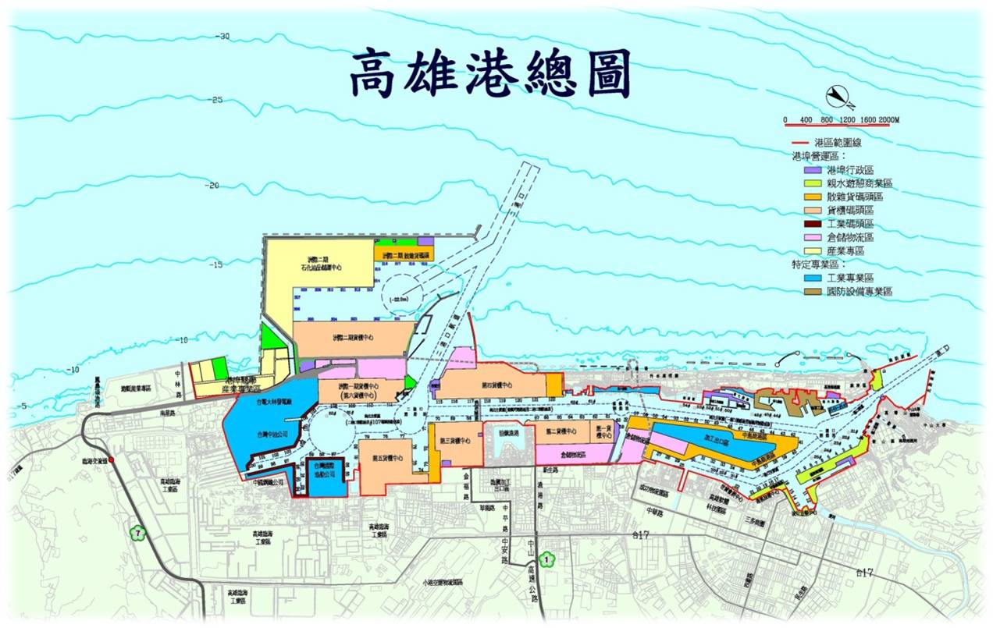

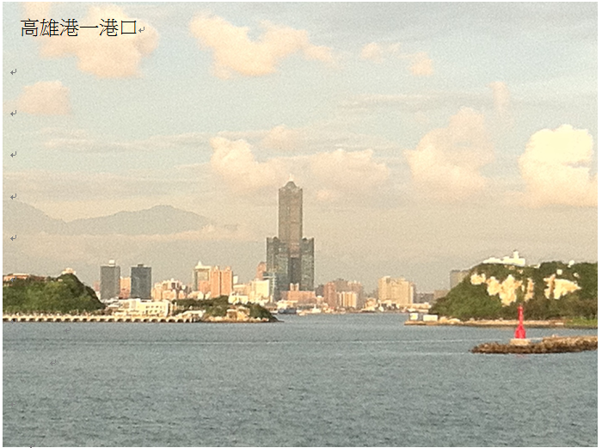

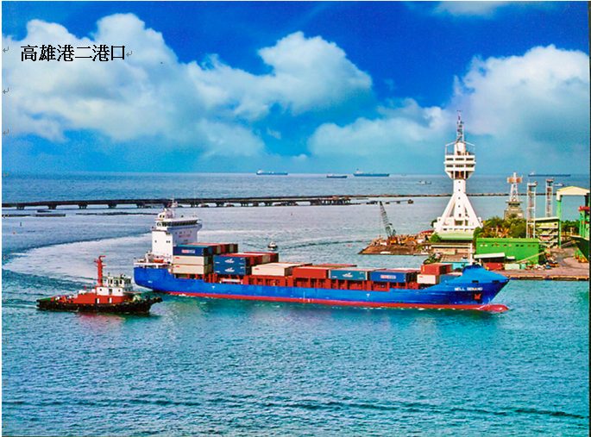

港口相關產業活動及產值：
高雄港民國96～99年船舶產值估算表
項 目 | 高雄港96年船舶產值(新台幣) | 高雄港97年船舶產值(新台幣) | 高雄港98年船舶產值(新台幣) | 高雄港99年船舶產值(新台幣)
高雄港港埠營收（包含碼頭碇泊費、曳船費、垃圾清理費、雜貨船裝卸費） | 9,820,257,000  (36,668艘次) | 9,254,842,000  (35,466艘次) | 8,802,723,000  (35,312艘次) | 9,308,451,000  (35,024艘次)
交通船收入 | 79,862,904 | 77,244,948 | 79,862,904 | 79,862,904
港區領港計程車費用 | 40,334,800 | 39,012,600 | 40,334,800 | 40,334,800
港區檢查計程車費用 | 40,334,800 | 39,012,600 | 40,334,800 | 40,334,800
船舶檢疫費用 | 18,340,000 | 17,743,000 | 18,340,000 | 17,651,000
帶解纜費用 | 79,375,520 | 76,791,704 | 79,375,520 | 76,393,528
碼頭給水費 | 4,126,500 | 3,992,175 | 4,126,500 | 3,971,475
船員就醫費用 | 11,004,000 | 10,645,800 | 11,004,000 | 10,590,600
貨櫃吊櫃費 | 72,208,080,320 | 6,812,294,016 | 6,041,216,192 | 6,463,572,544
引水費 | 550,200,000 | 532,290,000 | 525,870,000 | 529,530,000
公證費 | 183,400,000 | 177,430,000 | 175,290,000 | 175,651,000
理貨費 | 183,400,000 | 177,430,000 | 175,290,000 | 176,510,000
修理費 | 183,400,000 | 177,430,000 | 175,290,000 | 176,510,000
代理費 | 366,800,000 | 354,860,000 | 350,580,000 | 353,020,000
散裝貨卡車費用 | 15,482,330,000 | 14,376,645,000 | 12,610,010,000 | 12,610,010,000
貨櫃車費用 | 35,898,905,000 | 33,867,939,000 | 30,034,459,000 | 32,134,242,000
客輪遊覽車費用 | 3,000,000 | 3,000,000 | 3,000,000 | 3,000,000
觀光客住宿＆餐飲費用 | 42,000,000 | 42,000,000 | 42,000,000 | 42,000,000
貨櫃租賃費用 | 164,109,280 | 154,824,864 | 137,300,368 | 605,959,926
加工出口費用 | 37,105,796,700 | 38,094,394,300 | 32,541,397,400 | 39,626,885,400
前鎮河以北民營拖船費用 | 54,000,000  (96.9-96.12) | 162,000,000 | 162,000,000 | 162,000,000
油駁費用 | 200,000,000 | 200,000,000 | 200,000,000 | 200,000,000
合計 | 172,719,056,824 | 104,651,822,007 | 92,249,804,484 | 102,836,480,977
平均每艘船進出高雄港產值 | 9,417,615 | 5,898,203 | 5,262,696 | 5,866,648
資料來源: 高雄港務局/高雄關稅局（本研究整理）
港口企業的共合作與競爭，航海技術季刊，第三期，2012.

4. 航運科技與人文：
4.1西方航海
1. 西元前6世紀，腓尼基人進行了環繞非洲大陸沿海的探險航行。
2. 西元前4世紀，希臘航海家皮特亞科技斯從法國的馬賽出發，沿伊比利亞半島和法國海岸，再沿英國大不列顛島的東岸向北到粵克尼群島折向東到易北河，這是歷史上最早的遠距離航行。
3. 古羅馬人承繼了朏尼基人及希臘人的海上事業的基礎，發現了通往南大西洋的跳板”馬德拉群島”和”加那列群島”，為近代葡萄牙人到達東方，奠定了堅定的基礎。
4. 中世紀，阿拉伯人既是歐洲與南亞、東南亞及中國之間貿易往來的中間人，也是遠近聞名的航海家，他們認真記述並研究了印度洋季風與氣象條件，累積了大量珍貴的海洋地理資料。
5. 1487年葡萄牙人迪亞士到達非洲南端好望角(當時被稱作暴風角)。
6. 1492年義大利人哥倫布橫渡大西洋發現新大陸。
7. 1497年葡萄牙人達迦馬繞過好望角於1498年抵達印度→1517年到達廣州 →1542年進入日本
8. 1519年葡萄牙人麥哲倫由聖羅卡出航，越大西洋，經南美大陸與火地島之間海峽(麥哲倫海峽)入太平洋，於1522年抵菲律賓，完成人類第一次環球航行。

4.2中國航海
1. 距今7000年前，新石器時期，中華民族祖先已能用火與石斧製造木舟。
2. 西元前210年，秦始皇派徐福東渡日本。
3. 三國、兩晉、南北朝時期、東吳船隊巡航台灣及南洋。
4. 1405年(永樂五年)至1433年(宣德八年)，鄭和先後七次南下西洋，經東南亞、 印度洋遠航至亞非地區。
5. 中國古代航海不僅崇尚科學，更注重文化傳播，文明傳播。

4.3航海科技文明的進展：
早期的航海，不論東方或西方，都只能掌握初級的引航技術，即只憑對地形、水勢辨識以計遠近，觀測日月星辰以判別方向。
西漢時期【海中星占驗】及唐代【海島算經】記載了天文導航、造船技術、航海圖的測繪與指南針的利用。
中國在北宋時期(1119年)，在「萍州可談」中說”舟師識地理，夜則觀星，晝則觀日，陰晦觀指南針”。
唐五代到宋元→中國航海全面繁榮，海上絲綢之路遠達紅海與東非。當時以羅盤導舵為標誌的航海技術取得重大突破。中國領先西方進入定量航海的時間。
˙18世紀機械製造與天文學整合，1730年使用航用六分儀。
˙1787年造出第一艘鐵木船。
˙1841年造出第一艘鐵質船。
˙1866年造出第一艘航海用鋼鐵船。
˙1783年有了蒸汽動力明輪。
˙1903年使用內燃機； 1970年代，機艙自動控制，無人當值。1
˙1888年發現電磁波；1895年發明無線電報，利用無線電通信。
˙1935年發明雷達，1937年用於船舶探測目標，定位，導航與避碰。
˙1957年第一顆人造衛星昇空；1964年研製出衛星導航系統。
航海科學技術的不斷進步，使航海從技藝逐步發展成科學技術；從帆船時代進入機動時代；從地文航海和天文航海進入到電子航海時代。

4.4航運科技從傳統到現代，最明顯的變化:
˙船舶定位方法: GPS，伽利略系統(精準度比GPS高10倍)
˙識別物標:由普通雷達到ARPA雷達，進步到AIS船舶自動辨識系統
˙航海資料從紙質到電子；ECDIS(電子海圖顯示與信息系統)的使用
˙傳統的俥鐘紀錄簿，航海日誌，海圖作業，航向紀錄進步到航行紀錄儀(VDR)
˙駕駛通信合一，輪機電子合一，駕駛輪機合一，→One man on duty。
˙支援系統功能的不斷增強:無線電航行報告，船舶定線制，船舶報告系統，船舶交通服務，GMDSS，→發揮安全的保障

4.5近年來的發展：
˙船舶大型化(18000TEU貨櫃船，50萬噸ULCC)
˙船舶專業化(LPC，LNG，RO-RO)
˙船舶高速化
˙船舶自動化
˙導航定位電子化
˙避碰自動化
˙海圖電子化
˙航行資料數字化
˙通信與航行紀錄自動化
˙主機高效能化，達到節能減碳
˙港口作業資訊化

4.6國際海事組織（IMO）制定的規範：
使航運更安全更有效能，海洋更清潔。(Safer Shipping, Cleaner Ocean)
˙海上人命安全國際公約(SOLAS，1974/1994/2004)
˙海上避碰規則(COLREG，1972)
˙國際載重線公約(LL/1966)
˙海員培訓、發證、當值公約(STCW，1978/95/2012)
˙國際搜索和救助公約(SAR)
˙防止船舶污染國際公約(MARPOL，73/78)
˙國際油汙防止、反應和合作公約(OPRC)
˙國際海事勞工公約(MLC)
˙國際管制船舶有害防污系統公約(AFS2001)
˙國際船舶壓錩艙水及沉積物管理公約(BWM2004)
˙國際船舶能源效率指標(EEDI)與能源管理計畫(SEEMP)

5. 結語
˙航運持續的發展增進了人類生活與文明。
˙島國經濟應重視航運相關產業的發展。
˙科技發展，綠能船舶，尊重生命，追求人文導向的海洋。

